SA城市照明智能监控终端LDKJ 1110X-004
使用说明书

一、智能监控终端用途与功能

丹东三安公司生产的智能监控终端，主要应用于道路照明灯、景关灯及广告灯的控制。通过网络与终端控制室（上位机）连接，可实现远程对路灯的遥测、遥控、遥调和遥讯等功能。分别可控制不同的输出支路（根据用户需求）。监控终端的主要功能如下：
1、通讯方式：4G全网通。
2、二路输出，每路触点负载：≤500W 2A/220VAC（如果需要控制大功率电器，可加交流接触器等扩展功率）。
3、检测三相电压。
4、检测三相电流。
5、采集方式：选用进口军品级芯片对交流信号进行采样，计算出总电压/总电流的有效值。
6、自动报警功能：当故障时，主动上报信息，系统主机通过短信或微信方式将报警内容发送到值班人员手机上。
7、适应性：节点站的监控计算机以实时控制为主，不需要复杂的数据计算能力，要求稳定可靠；故障率低、便于维护、容易更换。因此，在确保控制、采集功能的前提下，结构越简单越好。路灯节点站的功能虽简单，但对监控机的各方面要求较高。如在露天环境；温、湿度变化大；直接接入市电，电网波动大；无人值守常年连续运行；采用无线通讯，等等条件下都需要保证高度的可靠性，所以设计时尽量提高集成度，选用低功耗元件，以保证系统的可靠性。
8、抗干扰能力：由于监控终端一般均安装在干扰较大的环境中，为了保证系统可靠工作，终端的软硬件设计中采用了下列多种抗干扰措施。适应工业环境运行条件，具有一套完整的、有效的防雷击、防电涌、防电磁干扰、防尘、防潮、防爆、不间断供电等措施。同时具有较高的内部参数保护，保证终端运行的可靠性和稳定性。
9、监控终端断电运行：监控终端可外接不间断电源，具有断电运行功能，能在供电线路断电时及时告警，使有关部门在第一时间获知并抢修，同时具有防盗报警功能。在基本配置中，停电后能够维持终端正常工作8小时以上。不间断电源能防止过分充/放电，保证长期使用。

二、使用环境和条件
  - 适应的温度为-40℃～75℃；
  - 相对湿度5%～100%；
  - 额定电压380V，允许偏差±5%.

三 控制单元方框图：
充电电池
外置保险

控制单元元
数据通讯
空气开关
电压检测
电流检测

四 监控终端结构
1、外观图

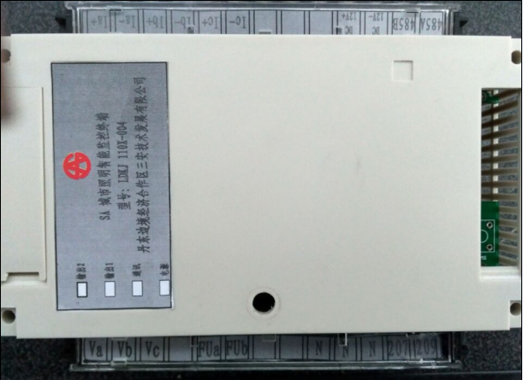
外观图

2、模块接线操作使用说明
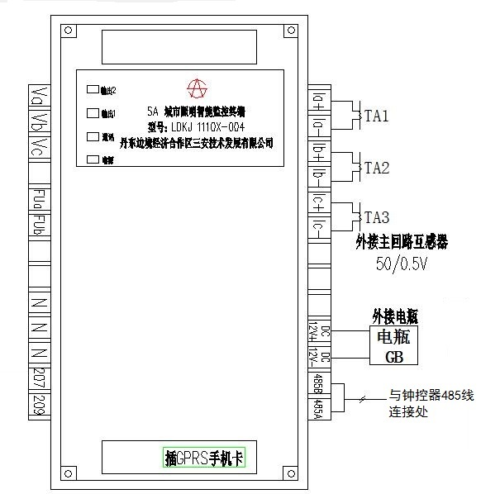
接线图

1脚：Va; A相电源输入
2脚：Vb; B相电源输入
3脚：Vc，C相电源输入；其中5脚和6脚跨接保险;
7脚：8脚：空；
9脚：10脚：11脚：负载零线；
12脚：1路输出；207
13脚：2路输出；209
14脚：15脚：A相电流检测±；
16脚：17脚：B相电流检测±；
18脚：19脚：C相电流检测±；
20脚：21脚：22脚：空；
23脚：24脚：电池DC12V±；
25脚：26脚:485DATA连接钟控器;

五、智能监控单元安装事项
1、电源输入：将模块1、2、3脚分别接入3相电源Va、Vb、Vc；9、 10、 11脚接零线N。通电后，面板电源指示灯亮（红色）。
2、将14、15、16、17、18、19接主回路三相电流检测Ia+,Ia- ; Ib+, Ib- ; Ic+, Ic-。
3、将负载L1、L2（207/209）分别接入控制柜的接触器的线圈上。其中207、209分别对应第1、2路控制。输出状态开面板指示灯（红色）。
4、23、24脚外接直流充电电瓶；保证在断电状态下终端正常运行。
5、25、26脚接DATA±485数据通讯线。与外置控制单元进行数据通讯。模块本身面板指示灯亮（绿色）说明已上线，可以远程控制。
6、5、6脚之间外接保险一个，起保护作用。

附录:基本电气配线图
